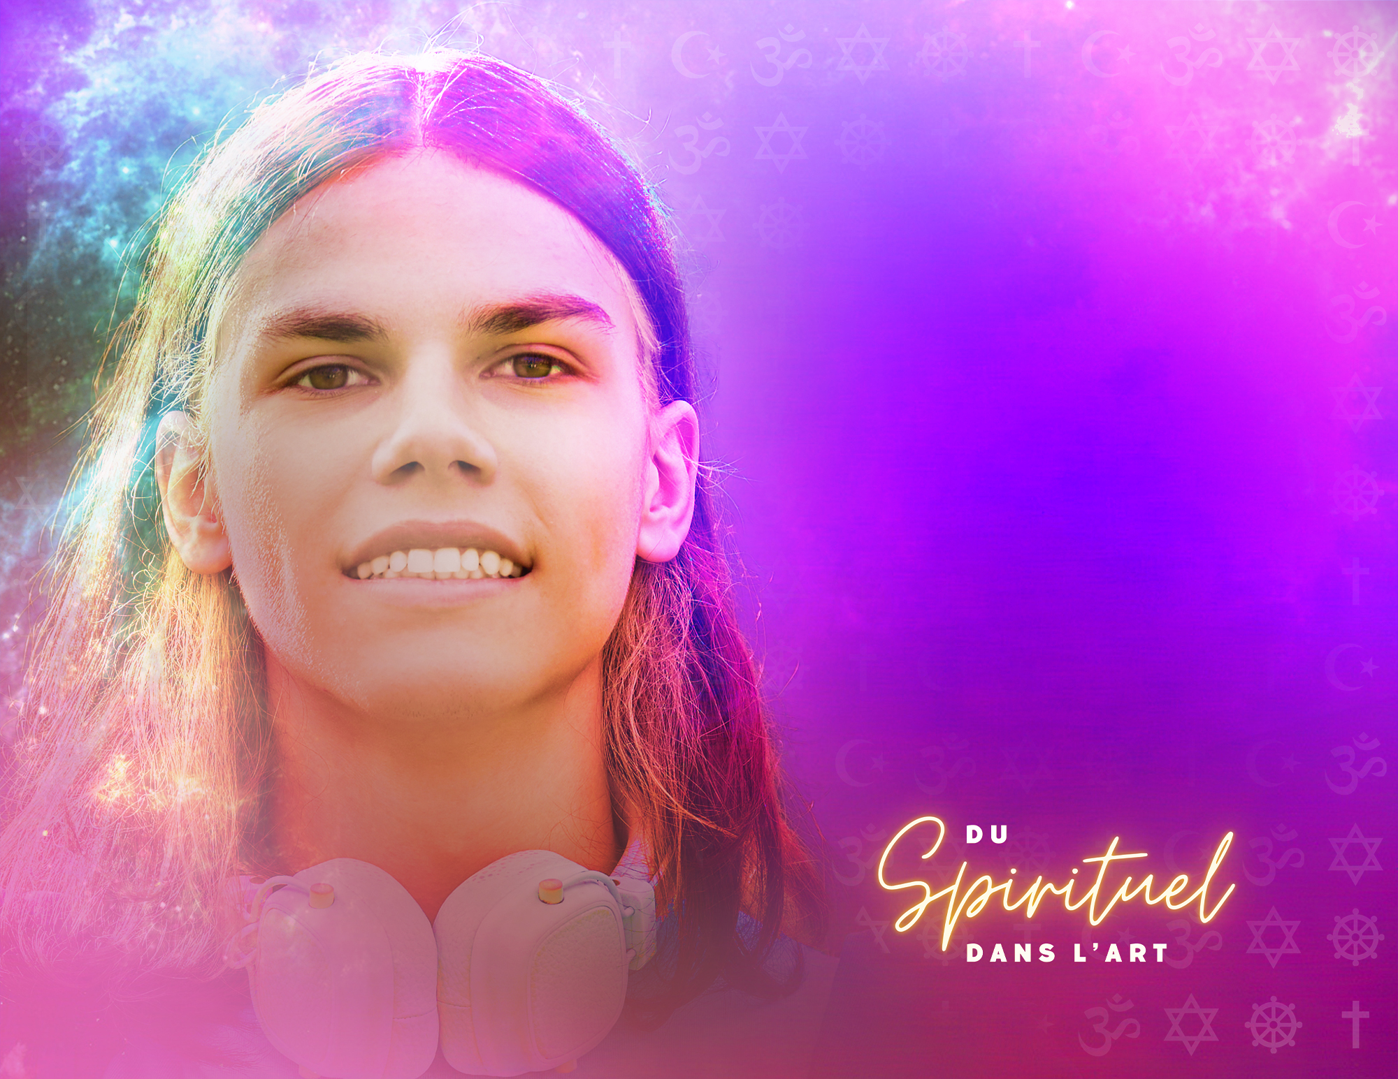

TABLEAUX 15
ŒUVRES D’INSPIRATION
Musique
Musique A

Nº | Œuvre d’inspiration | Mode d’expression (voir tableaux de fondements afeao.ca) | Site web vers l’œuvre
1 | Hildegard Bingen (1098-1179) De Spiritu Sancto | Voix-monodie | https://www.youtube.com/watch?v=HYzPR0nwcmY
2 | -Chant grégorien | Voix-monodie | https://www.youtube.com/watch?v=bFiLbemk0ds
3 | -Chant coranique | Voix accompagnée | https://www.youtube.com/watch?v=zoAM-KVk1gA
4 | -Autochtone-Chanson de l’aigle | Voix-percussion | https://www.youtube.com/watch?v=fwYa14fk8lE
5 | Missa Papae Marcelli-Giovanni Pierluigi da Palestrina(1525-1594) | Choeur-principes d’écriture polyphonique | https://www.youtube.com/watch?v=3n8XdKkrqgo
6 | El Mistater/ Bakashot (musique judaique) | Voix-cordes-vents-percussion | https://www.youtube.com/watch?v=cQxrkSbfOF0
7 | Om CHANTING- Mantra (dissoudre la négativité, la peur, l’anxiété) universelle-Buddhiste | Voix-Ostinatto | https://www.youtube.com/watch?v=UiSkMxltu00
8 | Autochtone-la chansons de l’eau | Voix-tambour | https://www.youtube.com/watch?v=KC2FHciQ0sU
9 | Giovanni Battista Pergolesi - Stabat Mater | Voix-orchestre-polyphonie | https://www.youtube.com/watch?v=7FWMBqjxX20
10 | Islam-Chants et danses soufis | Voix-Instruments traditionnels  timbre-  texture- | https://www.youtube.com/watch?v=wFFFOqDKlFI&t=4107s
11 | Jean Sébastien Bach, extrait de La Passion selon St Mathieu, Mache dich, mein Herze, rein ( Rends-toi pur, mon cœur) | Instruments d’orchestre, voix-registre-tessitura | https://www.youtube.com/watch?v=SguNpDynB2k&list=RDMMSguNpDynB2k&start_radio=1
12 | Mozart-Requiem | Orchestre-timbre tempo, texture, dynamique, etc… | https://www.youtube.com/watch?v=Dp2SJN4UiE4&t=271s

Nº | Œuvre d’inspiration | Mode d’expression (voir tableaux de fondements afeao.ca) | Site web vers l’œuvre
13 | Bach - St John Passion BWV 245 | Orchestre-timbre tempo, texture, dynamique, etc… | https://www.youtube.com/watch?v=zMf9XDQBAaI
14 | Bouddhisme-Chant tibétain | son fondamentale, harmoniques naturelles, chant de gorge, ostinatto, hautes fréquences, | https://www.youtube.com/watch?v=MqtMaNe69AI
15 | Oliver Messiaen-Vingts regards sur l’Enfant-Jésus | musique contemporaine | https://www.youtube.com/watch?v=y0C0BLQ1aa0

Musique B

Nº | Œuvre d’inspiration | Mode d’expression (voir tableaux de fondements afeao.ca) | Site web vers l’œuvre
1 | La suite de planètes (Gustav Holst) | Orchestre symphonique,  Familles d’instruments (vents, cordes, percussion)  Polyphonie | https://youtu.be/Isic2Z2e2xs
2 | La cathédrale engloutie (Claude Debussy)  (transcrit pour orchestre) Merlin Patterson | Orchestre symphonique inspirée de l’original pour piano (familles d’instruments à vents, à cordes et à percussion)  Polyphonie | https://youtu.be/QKom2YzKauw?si=admzT50uq7OOTxWy
3 | La mer (Claude Debussy) | Orchestre symphonique : familles d’instruments (vents, cordes, percussion)  Polyphonie | https://youtu.be/FOCucJw7iT8
4 | Claire de lune (Claude Debussy) | Piano (cordes et percussion)  Libre | https://youtu.be/c977QdbTImU
5 | Sonate au clair de lune (Sonate no. 14 en do dièse mineur) L.v. Beethoven | Piano (corde et percussion) | https://youtu.be/4Tr0otuiQuU
6 | Les saisons (A.Vivaldi) | Les cordes | https://youtu.be/4rgSzQwe5DQ?si=XTZ_xN1R7xrCmRpP
7 | Neiges (André Gagnon) | Piano, cordes et percussion | https://www.youtube.com/watch?v=xj1ufb3YdPM  https://youtu.be/xj1ufb3YdPM  https://youtu.be/xj1ufb3YdPM
8 | Appalachian Springs (A. Copland) : Allegro | Orchestre symphoniquePolyrythmie | https://youtu.be/TXV8yO1FucA?si=oyrpEytzthVsXVPh
9 | Prélude de la pluie (F.Chopin) | Piano (corde et percussion)  ABA | https://youtu.be/R2d2spnXyLA

Nº | Œuvre d’inspiration | Mode d’expression (voir tableaux de fondements afeao.ca) | Site web vers l’œuvre
10 | Hanukkah (chanson traditionnelle) | Simple A | 2 versions de la chanson :  Boys Town Jérusalem  https://www.youtube.com/watch?v=6kfg3CcAX9Y  Film Glee  https://www.youtube.com/watch  ?v=mwO0LFGLHUU
11 | L’Oratorio Le Messie ( G.F. HANDEL ,1685-1759) | Choeur et cordes  Binaire | https://youtu.be/IUZEtVbJT5c
12 | Ramadan (M. Kurtis) | Monodonie  cordes et percussions | https://youtu.be/QPudD0x9cNk
13 | Katajjaq | Monodonie  Voix de gorge | https://youtu.be/GqwekCKvsuo?si=BqPsY9tuGC4nBW2s
14 | Pardon Seigneur pardon (Sylvain Freymond) | La voix  Mélodie avec accompagnement | Pardon seigneur pardon https://www.youtube.com/watch?v=D3Y1ZEDZjyc
15 | Om Mani Padme Hum | La voix  Instruments à corde  Thème et variations | https://youtu.be/mvBLSJWk6HE

